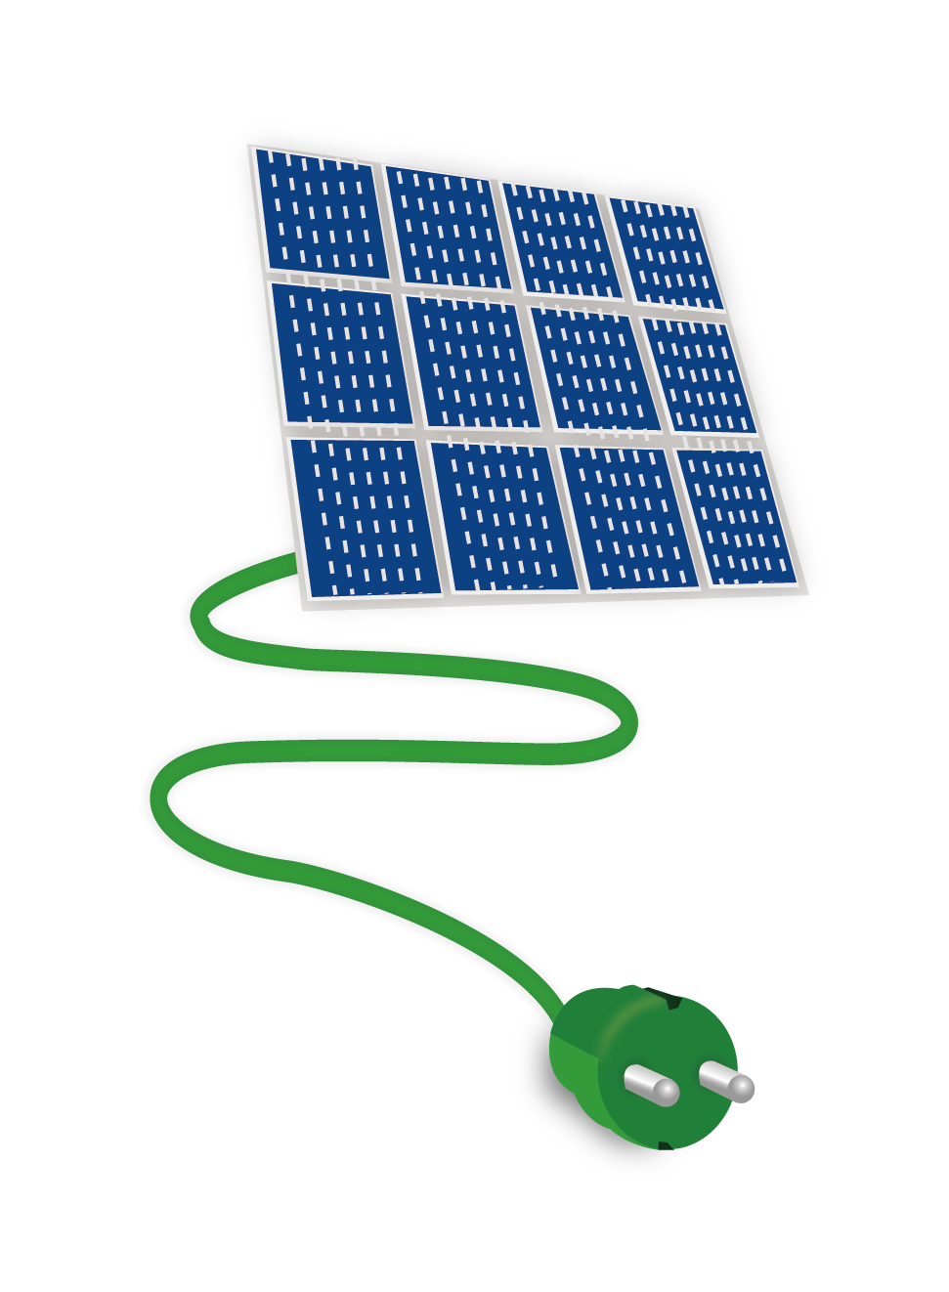
各位领导、评委们：
比赛说课稿
大家好！今天我要说课的标题是“测定电源的电动势和内电阻”。
一。教材和学情分析
这是一节实验课，先理论后实践。实验前要做好充分准备。理论方面，先要明确实验目的；其次，要弄清实验原理与方法；还要掌握实验步骤、数据处理、注意事项等方面。实践操作方面，要了解实验需要哪些仪器器材，仪器器材怎样使用，对于过去没有实验基础的学生来说，要先演示，或者到了实验室一边演示一边让学生跟着后面操作。
二。教学目标
根据我校学生的实际，制定以下具体目标：
1.知识与技能
进一步理解全电路欧姆定律，知道电源的电动势和内电阻通常是不变的，并且可以通过实验测算出来；掌握实验测算的方法步骤，并能通过实验成功地测算出所给电源的电动势和内电阻。
2.过程与方法
能比较顺利地按照实验要求一步一步进行操作，能正确读取数据，能用“伏安法”完成实验，能用“图像法”处理数据，并最终写出实验报告。
3.情感态度与价值观
培养学生实事求是地进行实验的科学态度和精神，思想上重视，行动上专心细致，养成手脑并用的好习惯，树立让自己成为技能型人才的成才目标。
三。教学重、难点
重点：实验方法步骤、数据处理（图像法）、课堂练习。
难点：实际操作、读取数据、准确做图、求出实验结果。
四。教学过程
要想顺利实现实验目的和教学目标，至少需要两至三节课时，一节理论（主要是实验前的准备），两节实际操作（包括现场指导）。具体过程请参照教学设计方案。
霍山职高电子教研组
闫庆胜


